简 讯
第一百九十三期
（总第856期）
青海大学生态环境工程学院 2020年5月26日
生态环境工程学院召开2020届本科毕业论文答辩工作动员会
为做好2020届本科生毕业论文答辩工作，学院于2020年05月25日下午13:00在雨化楼201会议室组织召开了本科毕业论文答辩工作动员会。教学管理部成员、各教研室主任、2016级各班学委和班长参加了此次动员会。会议由金诚老师主持。
首先，教学管理部主任金诚老师向各位同学强调了此次会议的重要性，并介绍了答辩的基本流程和要求。
首先，尹鑫老师介绍了2020届本科毕业论文答辩的相关安排和所面临的新情况，重点介绍了毕业论文管理系统的操作流程和现场答辩过程中要注意的事项。随后，赵媛老师强调了答辩过程中可能出现的问题，并做了详细讲解。讲解结束后，尹老师就各班班委就答辩相关的问题一一做了现场解答。
通过本次会议，毕业班班委对本次本科生毕业论文答辩的流程有了更为清晰的了解，这保障了2020届本科毕业论文答辩的顺利进行
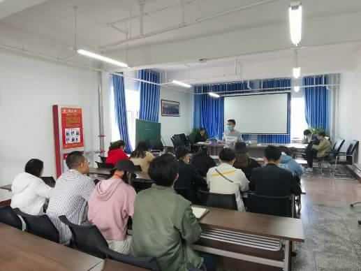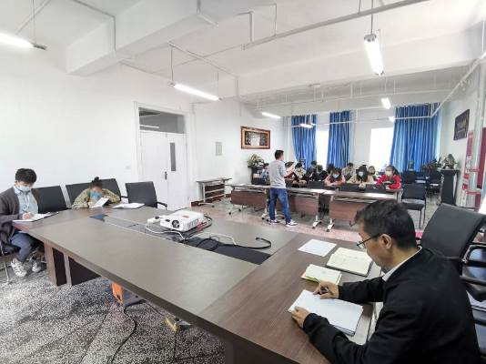
（编辑：尹鑫 校稿：金诚 院教学管理部供稿）
抄报：院党委、院办公室、院学生管理部、院教学管理部、院领导
抄送：校办公室、校宣传部、校教务处、校督导室

